INFORME DE FISCALIZACIÓN

PLANES DE DESCONTAMINACIÓN ATMOSFÉRICA

“PRIMER Y SEGUNDO JUZGADO - OSORNO”

DFZ-2021-1622-X-PPDA

 | Nombre | Firma
Aprobador | Ivonne Mansilla Gómez
Elaborado | Leonardo Saavedra Rodriguez

DETALLE DE LA ACTIVIDAD DE FISCALIZACIÓN

INFORMACIÓN DEL TITULAR.
Titular | Rut | Identificación de la actividad | Dirección
Ilustre Municipalidad de Osorno | 69.210.100-6 | Primer y Segundo Juzgado | Freire 727, Osorno

ANTECEDENTES DE LA ACTIVIDAD.
Instrumento | D.S. N°47/2015 MMA. Plan de Descontaminación Atmosférica para la comuna de Osorno
Tipo de Actividad | __x_ Inspección Ambiental __ Examen de la Información ___ Medición y Análisis
Fecha de la Actividad | Organismo encargado | Organismo Participante
07/05/2021 | Superintendencia del Medio Ambiente | -----

DOCUMENTACIÓN SOLICITADA Y ENTREGADA.
N° | Documento solicitado | Plazo de entrega | Fecha entrega | Observaciones
1 | Luego de la actividad de fiscalizacion de fecha 07.05.2021 (Anexo 1), esta Oficina Regional remite al titular, Carta N° 53 de fecha 25 de mayo de 2021, adjuntando el Acta de fiscalización y solicitando que, dentro de un plazo de 10 dias hábiles, presentase los siguientes antecedentes complementarios:  - Documento que acredite la potencia térmica nominal de la caldera OSO 238, en KWt, incluyendo la ruta de cálculo.  - Documento que acredite el año de la transformación de caldera uso de combustible de leña a diésel.  - Documentos que acrediten la carga de los reportes, según corresponda la potencia térmica requerida en el punto anterior, en Sistema de Seguimiento Atmosférico (SISAT) el cual se ingresa mediante ventanilla única del Ministerio del Medio Ambiente, de los informes con los muestreos y mediciones realizados a las calderas, en cumplimiento a los artículos N° 41 y 45 del PDAO, de lo contrario deberá remitirlos a la oficina regional, al correo oficina.loslagos@sma.gob.cl.  - Documento que acredite haber realizado el catastro de las fuentes estacionarias del establecimiento en el SISAT, cuyo ingreso se realiza a través del portal de Ventanilla Única del RETC. Esto de acuerdo con la Resolución Exenta N° 2452 del 10 de diciembre de 2020 que aprueba “Protocolo de Conexión en Línea y Reporte de Variables Operacionales para la Verificación de Compromisos Ambientales” de la SMA (Esta solicitud se verificará automáticamente en sistema).  Finalmente en el mismo contexto, al titular se le adjuntó en la misma carta N° 53, documento para realizar el cálculo de la potencia térmica nominal de la caldera (ruta de cálculo) (Anexo 2).  Lo anterior, en conformidad al cumplimiento de los artículos N° 41 y 42 del D.S. N° 47/2016, PDA de Osorno, relativos a los límites máximos de emisión de material particulado para las calderas. | 10 días hábiles | -------------- | - Carta N° 53 enviada y notificada con fecha 25 de mayo de 2021, al correo electrónico de la Municipalidad de Osorno: alcaldia@imo.cl  (Anexo 2)  - Res. Ex. SMA N° 089 de fecha 09.07.2021 reiterando el requerimiento de los antecedentes.  (Anexo 3)  - E-mail de Municipalidad de Osorno de fecha 01 de julio de 2021, adjuntando el Ord. 08 de 30.06.2021, presenta determinados antecedentes.  (Anexo 4)

HECHOS CONSTATADOS

N° | Exigencia | Hecho constatado y examen de la información
1 | D.S. N° 47/2015 del Ministerio de Medio Ambiente.  Artículo 2.- Los antecedentes que fundamentan el presente Plan de Descontaminación Atmosférica, se indican a continuación:  1.1 Antecendentes Normativos:  De acuerdo a los antecedentes recopilados en la comuna de Osorno respecto del incumplimiento a las normas primarias de calidad ambiental para material particulado MP10 y MP2,5, a través de la constatación de la superación de dichas normas en la estación de monitoreo con representatividad poblacional (EMRP) El Alba, se porcedió a declarar a la comuna de Osorno como Zona Saturada mediante D.S. N°27, de 2012, del ministerio del Medio Ambiente (MMA), publicado en el Diario Oficial el 28 de noviembre de 2012, por las concentraciones de material particulado respirable en la fracción gruesa y fina, MP10 y MP2,5. (…)  Artículo 3.- Definiciones. Para efectos de lo dispuesto en el presente Decreto, se entenderá por:  Caldera: Unidad principalmente diseñada para generar agua caliente, calentar un fluido térmico y/o para generar vapor de agua, mediante la acción del calor.  Potencia térmica nominal: Corresponde a la potencia máxima de la caldera, informada por el fabricante, que puede suministrar un equipo en funcionamiento continuo, ajustándose a la eficiencia declarada por el fabricante.  Artículo 40.- Las calderas nuevas, con una potencia térmica nominal menor a 75 kWt, deberán cumplir con el límite máximo de emisión de material particulado y eficiencia que se indica en la tabla siguiente:  Tabla N° 28. Limite máximo de emisión de MP y eficiencia para caldera nueva menor a 75 KWt.    a. Las calderas nuevas deberán cumplir con las exigencias establecidas en la presente disposición desde la fecha de inicio de su operación.  b. Para demostrar el cumplimento de la presente disposición, el propietario de la caldera deberá presentar a la Superintendencia del Medio Ambiente, por única vez, al momento de realizar su registro, un certificado de origen del fabricante, que indique que la caldera cumple con lo exigido en la Tabla N° 28.  c. Se eximen de presentar dicho certificado las calderas nuevas que usan  exclusivamente y en forma permanente un combustible gaseoso.  Artículo 41: Las calderas, nuevas y existentes, de potencia térmica nominal mayor o igual a 75 kWt, deberán cumplir con los límites máximos de emisión de MP que se indican en la Tabla siguiente:  Tabla N° 29. Limites máximos de emisión de MP para calderas nuevas y existentes.    Simultáneamente, las calderas nuevas de potencia térmica nominal mayor o igual a 300 kWt deberán cumplir con un valor de eficiencia sobre 85%.  i. Plazos de cumplimiento:  a) Las calderas existentes deberán cumplir con los límites de emisión  establecidos en la presente disposición, a contar del plazo de 36 meses, desde la publicación del presente decreto en el Diario Oficial.  b) Las calderas nuevas deberán cumplir con las exigencias establecidas en la presente disposición desde la fecha de inicio de su operación.  ii. Excepciones:  a) Se eximen de verificar el cumplimiento del límite máximo de emisión de MP, aquellas calderas nuevas o existentes, que usen un combustible gaseoso en forma exclusiva y permanente. Para demostrar lo anterior, el titular deberá presentar a la Superintendencia del Medio Ambiente, durante el mes de enero de cada año, un informe que dé cuenta de tales condiciones.  b) Se eximen de verificar el cumplimiento del límite máximo de emisión de MP, por 12 meses adicionales al plazo establecido, aquellas calderas existentes o nuevas, de alimentación automática, que usan pellets o chips, en forma exclusiva y permanente; y que cuentan con una eficiencia mayor o igual a 90%. Para demostrar lo anterior, el titular deberá presentar a la Superintendencia del Medio Ambiente, durante el primer semestre de entrada en vigencia del presente Plan, que cumple con las condiciones descritas. Finalizado el plazo de 12 meses adicionales, se deberá cumplir con los límites de emisión según corresponda.  c) Se eximen de verificar el cumplimiento del límite máximo de emisión de MP, aquellas calderas existentes o nuevas que cogeneren, siempre y cuando la caldera demuestre una eficiencia térmica mayor a 85%. Para demostrar lo anterior, el titular de la fuente deberá presentar a la Superintendencia del Medio Ambiente, durante el mes de enero de cada año, un informe que dé cuenta de tales condiciones. | - En Inspección Ambiental realizada el día 07 de mayo de 2021 por la SMA, a la unidad fiscalizable “Primer y Segundo Juzgado Osorno”, ubicada en calle Freire N° 727, comuna de Osorno, se constató:  - Presencia de una caldera encendida y funcionando al momento de la fiscalización, y que tenia por finalidad calefaccionar el edificio del 1er. y 2do. Juzgado de Osorno.  - Es una caldera de agua caliente, que opera a combustible Diesel, marca SIME, modelo Fondiere, Registrada como OSO-238-AC ante la Autoridad Sanitaria de fecha 14 de mayo 2018; cuenta con un quemador fabricado en Italia marca RIELLO/40.  - La información técnica contenida en placa de caldera, según informe técnico individual la potencia eléctrica corresponde a 60 KW, se desconoce la potencia térmica nominal.  - Al consultar la fecha de instalación de la caldera, el Sr. Sepúlveda señala que lo desconoce, pero la fecha de fabricación consta del año 2002.  - Se consulta por el mantenimiento de la caldera y respectivos informes de emisiones, informando no tener antecedentes de dichos monitoreos, y señalando que al ser el juzgado parte del municipio de Osorno, este último tiene personal capacitado para ello.  - Finalmente, el encargado de calderas, Sr. Juan Carlos Rosales muestra para su constatación el informe técnico individual de fecha 15/05/2015, y que se asocia a la marca y modelo detallado anteriormente, pero no indica la potencia térmica nominal.  - Titular presentó el día 01 de julio del presente año, un correo electrónico adjuntando el Ord. 08 (de fecha 30 de junio de 2021), en el cual citaba “Para dar respuesta a lo solicitado en Acta de Inspección Ambiental efectuada en el Edificio Consistorial de la Municipalidad” (énfasis agregado), la cual no correspondía a la UF en análisis del presente informe.  - Finalmente es dable señalar que luego de analizados los antecedentes que presentó el titular, se pudo comprobar que contenía además información de la caldera OSO-238-AC, asociada a la UF en análisis.  - De lo anterior, es posible mencionar que adjuntó lo siguiente:  - Informe técnico individual que establece las “Condiciones generales de instalación, revisiones y pruebas de las condiciones de seguridad de las calderas de calefacción y calderas de fluido térmico, sus componentes, accesorios y redes de distribución”, el cual fue presentado ante la SEREMI de Salud, Región de Los lagos, el día 23.09.2020.  - Certificado de revisiones y pruebas de caldera de calefacción OSO-238-AC, de fecha 20.09.2020.  - Fotografía de ficha de caldera OSO-238-AC, en la cual se indica potencia térmica de 80,9 kW.  - Finalmente, de acuerdo al análisis de los antecedentes, es posible concluir que el titular no dio respuesta al requerimiento de información detallada en acta de inspección, y posteriormente reiterada en Res. Ex. SMA N° 089/2021.

ANEXO FOTOGRÁFICO.

Registros
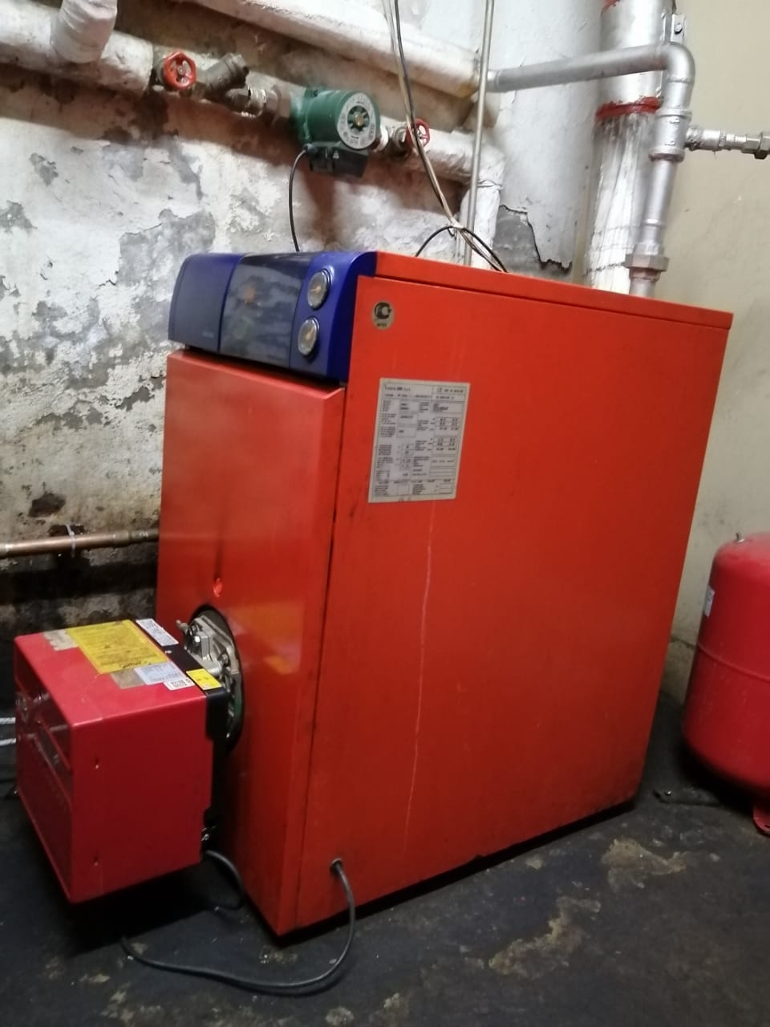 |  | 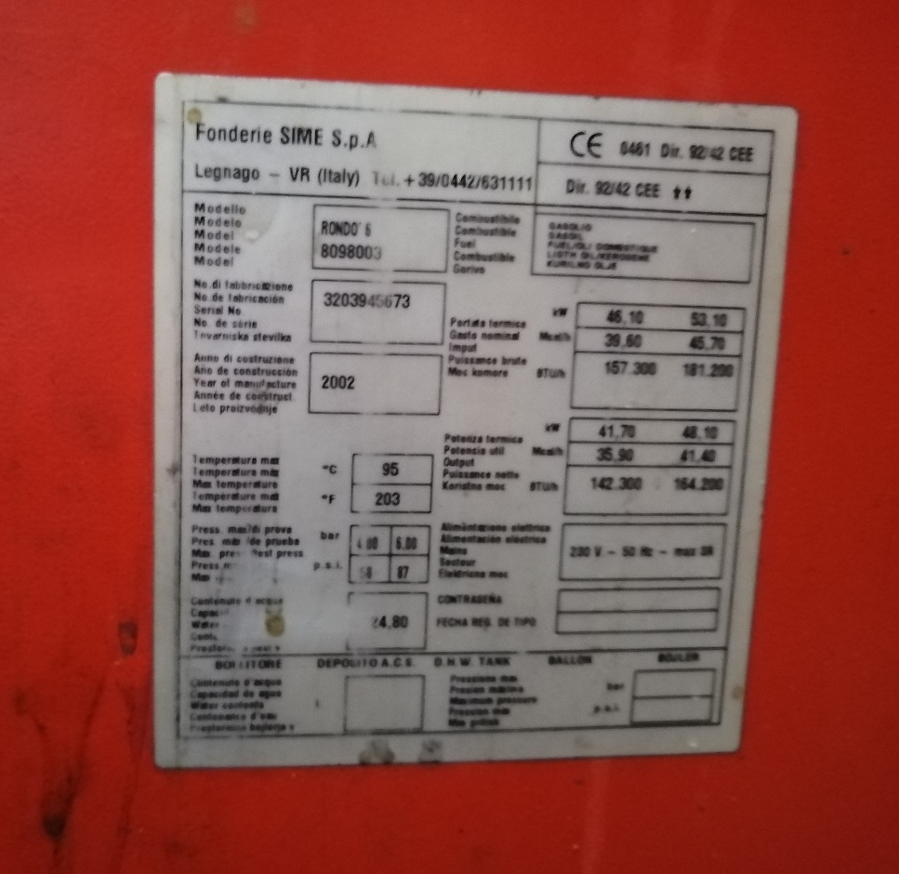
Fotografía N° 1 | Fecha: 07.05.2021 | Fotografía N° 2 | Fecha: 07.05.2021
Descripción del medio de prueba: Caldera OSO-238-AC de UF “Primer y Segundo Juzgado - Osorno”. |  | Descripción del medio de prueba: Etiqueta datos técnicos caldera.

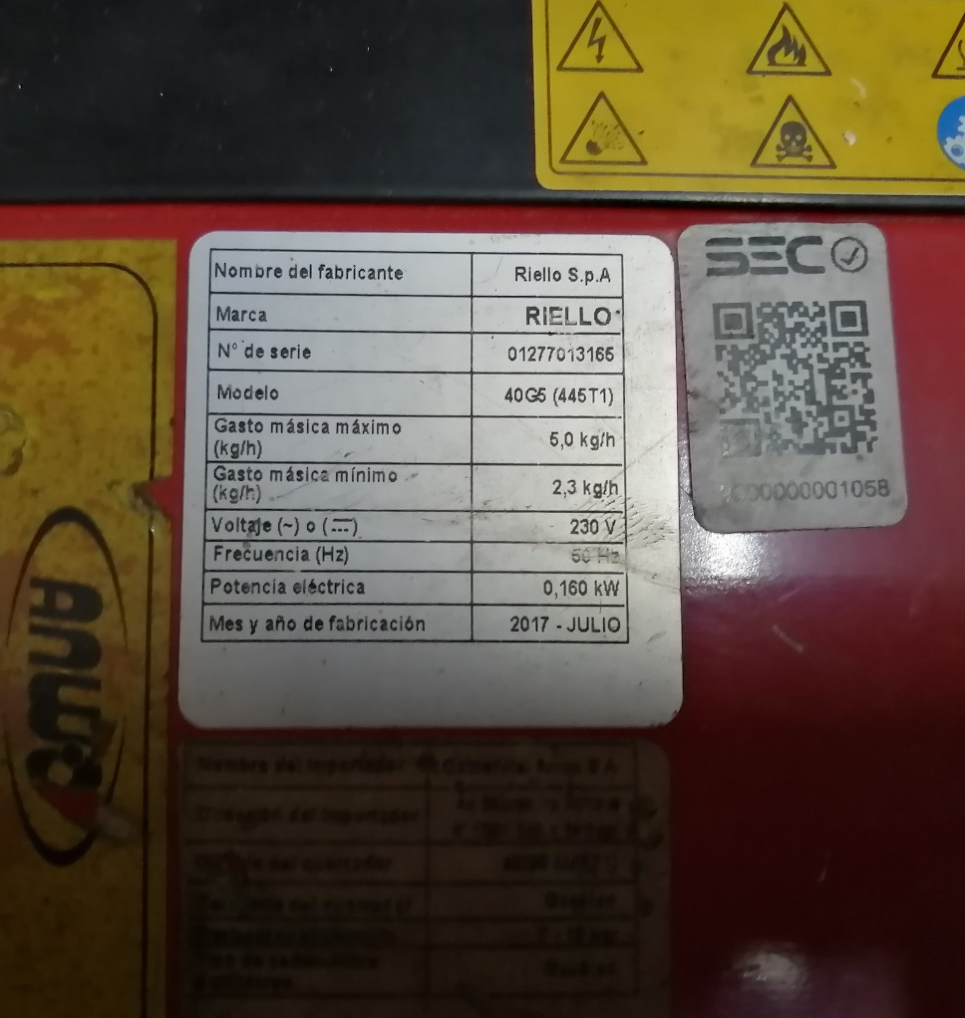 |  | 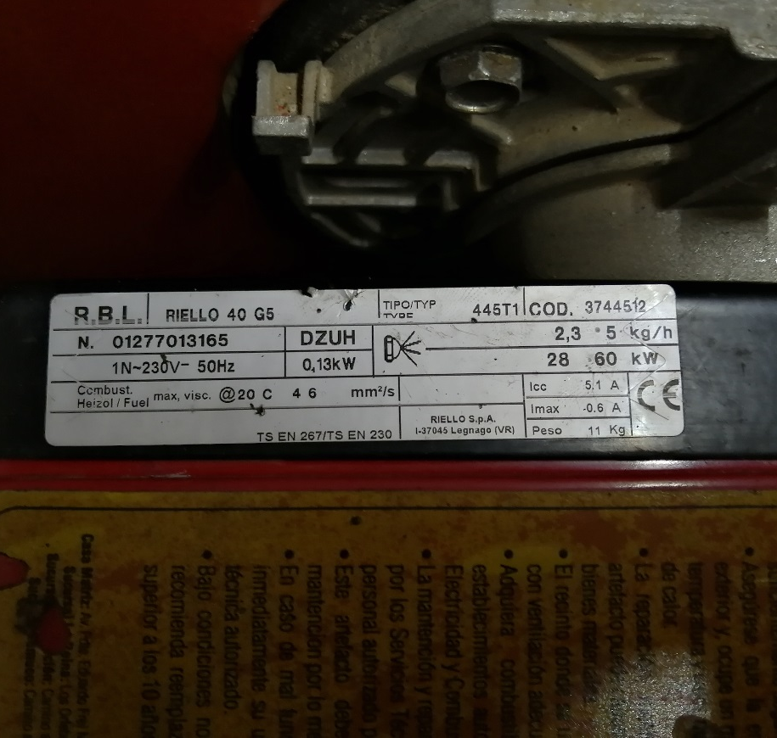
Fotografía N° 3 | Fecha: 07.05.2021 | Fotografía N° 4 | Fecha: 07.05.2021
Descripción del medio de prueba: Etiqueta de quemador marca Riello 40 G5. |  | Descripción del medio de prueba: Modelo del quemador (40 G5) y tipo (445T1).

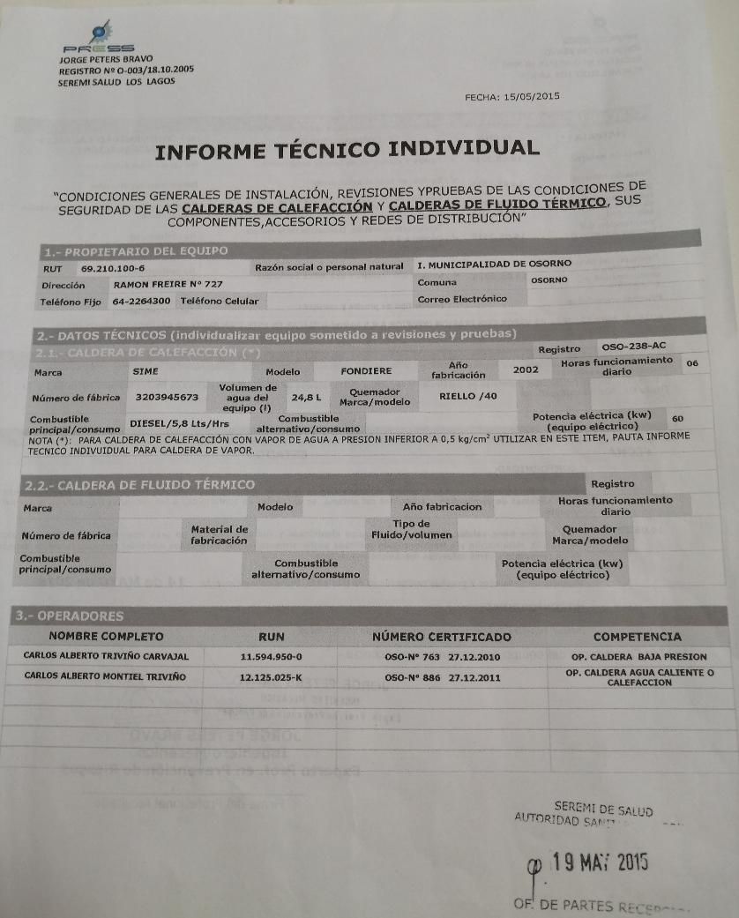 |  | 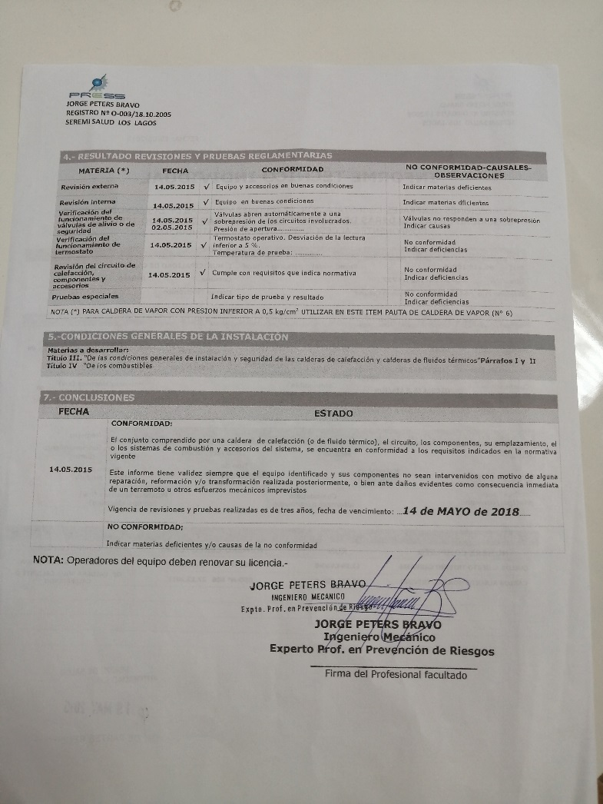
Fotografía N° 5 | Fecha: 07.05.2021 | Fotografía N° 6 | Fecha: 07.05.2021
Descripción del medio de prueba: Informe técnico individual (hoja 1) ingresado a SEREMI de Salud con fecha 19.05.2015, correspondiente a caldera OSO-238-AC de UF “Primer y Segundo Juzgado – Osorno”. |  | Descripción del medio de prueba: Informe técnico individual (hoja 2) ingresado a SEREMI de Salud con fecha 19.05.2015, correspondiente a caldera OSO-238-AC de UF “Primer y Segundo Juzgado – Osorno”.

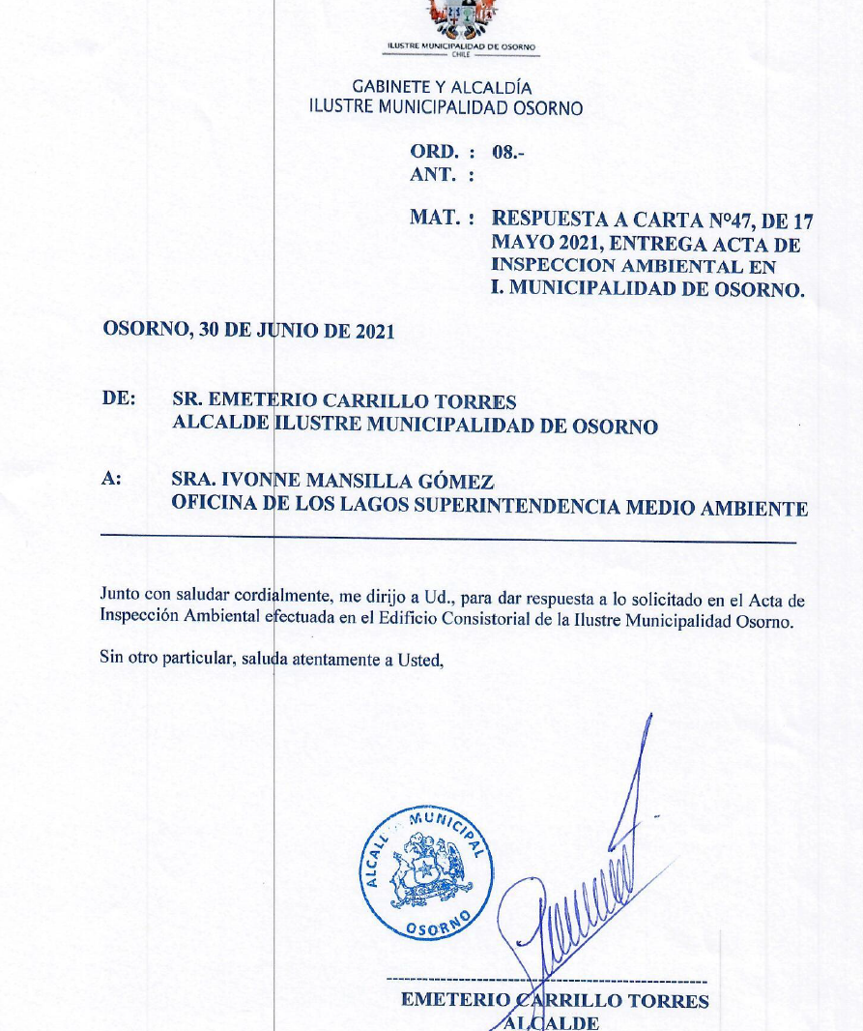 |  | 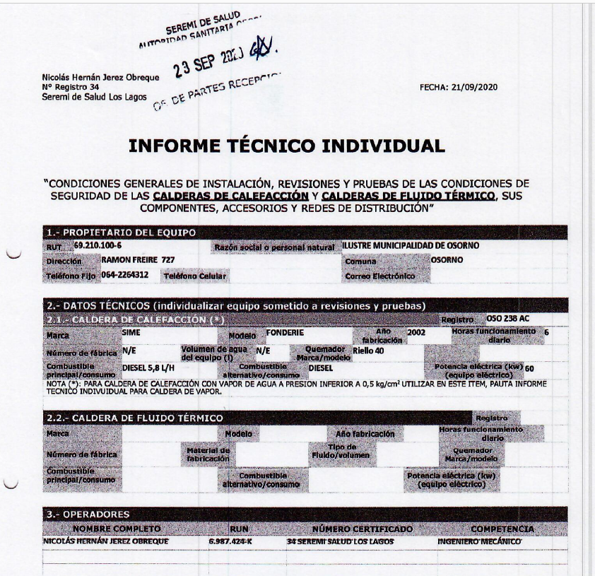
Imagen N° 1 | Fecha: -------------- | Imagen N° 2 | Fecha: --------------
Descripción del medio de prueba: Ord. 08/2021 de la Municipalidad de Osorno (Fuente: e-mail 01.07.2021 – pág. 1) |  | Descripción del medio de prueba: Informe técnico individual de revisiones y pruebas ingresado a SEREMI de Salud con fecha 23.09.2020, correspondiente a caldera OSO-238-AC de UF “Primer y Segundo Juzgado – Osorno” (Fuente: e-mail 01.07.2021 – pág. 23)

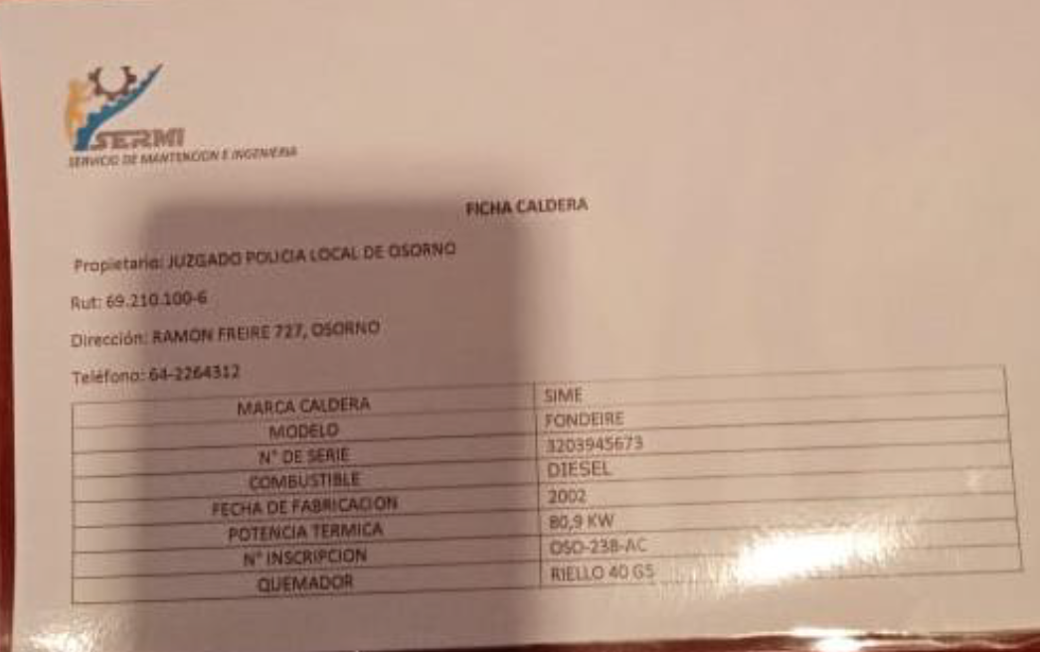
Imagen N° 3 | Fecha: --------------
Descripción del medio de prueba: Ficha de caldera OSO-238-AC, que detalla marca, modelo, entre otros. Se destaca que la potencia térmica de la caldera corresponde a 80,9 kW (Fuente: e-mail 01.07.2021 – pág. 34)

CONCLUSIONES.

Como resultado de la actividad de fiscalización ambiental realizada a la Unidad Fiscalizable “Primer y Segundo Juzgado - Osorno”, ubicada en la ciudad de Osorno, en el marco del PDA de Osorno (D.S. N° 47/2015 MMA), se solicitaton antecedentes al titular a fin de determinar el cumplimiento de los artículos 40 y 41 del citado Decreto.

De lo anterior, si bien el titular presentó determinados antecedentes a esta Oficina Regional, una vez revisados, estos no dan cuenta de lo solicitado en acta de inspección, y posteriormente reiterada en Res. Ex. SMA N° 089/2021, por lo cual se da por concluido el proceso de fiscalización, y por ende, existiendo no conformidad asociado a la caldera instalada en la UF.

ANEXOS.

N° Anexo | Nombre Anexo
1 | Acta de inspección ambiental.
2 | Carta SMA N° 053/2021 y cálculo de la potencia térmica nominal de la caldera.
3 | Res. Ex. SMA N° 089/2021.
4 | E-mail de 01.07.2021 – Municipalidad de Osorno.

